Tên biện pháp: SỬ DỤNG TRÒ CHƠI TRONG CÁC TIẾT ÔN NHAWMNHAWMF PHÁT HUY TÍNH TÍCH CỰC CỦA HỌC SINH TRONG MÔN SINH HỌC
Họ và tên giáo viên: Lê Thị Kim Tín Trình độ chuyên môn: ĐHSP Sinh học
Đơn vị công tác: Trường THCS Nguyễn Trường Tộ

I. LÝ DO CHỌN BIỆN PHÁP
1. Thực trạng
Mục tiêu của các bài ôn tập nói chung là vừa củng cố các kiến thức đã học, vừa mở rộng, nâng cao các kiến thức có liên quan, vừa góp phần bồi dưỡng một số năng lực, kỹ năng nhất định cho học sinh. Đặc biệt là học sinh đón nhận các tiết học ấy một cách thích thú nhất.
Thực tế hiện nay khi dạy các tiết ôn tập thì đa phần giáo viên sẽ hệ thống kiến thức bằng câu hỏi và học sinh trả lời dựa theo các kiến thức đã học của chương hay phần nào đó. Nhưng việc lặp lại những kiến thức đó một cách máy móc, sẽ dễ gây nhàm chán cho học sinh và cho cả chính bản thân mình trong các tiết dạy. Tình trạng học sinh thụ động, ngại phát biểu, uể oải, thờ ơ không tập trung diễn ra thường xuyên trong các tiết ôn tập.
Bên cạnh đó hiện nay việc khai thác và sử dụng trò chơi học tập đã được nhiều giáo viên áp dụng nhưng hiệu quả mang lại chưa cao. Do những nguyên nhân chủ yêu sau:
+ Giáo viên chưa chú trọng đổi mới phương pháp dạy học một cách triệt để; chưa coi trọng hoạt động học tập của học sinh là trung tâm của quá trình dạy học cho nên việc sử dụng trò chơi học tập chưa phát huy hết tác dụng.
+ Giáo viên ngại khó ít chịu tìm tòi học hỏi để đầu tư suy nghĩ, chuẩn bị nguyên vật liệu thực hiện đồ dùng để phục vụ trò chơi hoặc sự chuẩn bị các đồ dùng phục vụ trò chơi chưa chu đáo, một số giáo viên còn xem nhẹ tác dụng trò chơi, ít đánh giá đúng tác dụng của trò chơi qua mỗi bài học.
+ Tổ chức trò chơi sao cho học sinh tiếp xúc cảm thấy hấp dẫn và thích thú thì phụ thuộc hoàn toàn vào công tác tổ chức của người giáo viên nên việc sử dụng lặp đi lặp lại một số trò chơi trong các tiết dạy cũng sẽ gây nhàm chán cho học sinh.
2. Yêu cầu cần giải quyết
Yêu cầu của giáo dục hiện nay đòi hỏi phải đổi mới phương pháp dạy học theo hướng phát huy tính tích cực, chủ động sáng tạo của học sinh. Đặc biệt chú trọng phương pháp rèn luyện kỹ năng, năng lực cho học sinh theo chương trình đổi mới giáo dục phổ thông 2018. Qua việc tìm hiểu cho thấy học sinh thường hiếu động, sôi nổi, hăng say hơn khi được tham gia các hoạt động, được sử dụng đồ dùng trực quan hay thông qua những hành động cụ thể để hình thành kiến thức, kỹ năng, năng lực nhất định cho học sinh. Do đó người giáo viên phải nghiên cứu phương pháp dạy học sao cho các em hứng thú học tập, bằng cách lôi cuốn các em tham gia vào các trò chơi học tập một cách hiệu quả nhất.
Trên thực tế những giờ dạy có sử dụng trò chơi học sinh rất thích thú, rất hào hứng đón nhận và kiến thức dần dần được các em củng cố một cách nhẹ nhàng và hiệu quả nhất. Việc tổ chức trò chơi trong tiết ôn tập có nhiều tác dụng:
+ Tạo hứng thú học tập cho học sinh.
+ Tạo không khi thi đua trong các nhóm lớp.
+ Rèn kỹ năng hoạt động nhóm, làm việc đoàn kết, phối hợp trong học tập.
+ Hình thành năng lực tự học, năng lực phát hiện và giải quyết vấn đề, năng lực giao tiếp, năng lực hợp tác, năng lực sử dụng ngôn ngữ.
Đưa trò chơi vào ôn tập giúp bài giảng sinh động, cuốn hút, học sinh tiếp thu và củng cố kiến thức hứng thú, nhẹ nhàng, dễ hiểu, -> Nâng cao chất lượng dạy và học.

Xuất phát từ những lý do trên tôi đưa ra biện pháp: “Sử dụng trò chơi trong các tiết ôn tập”
III. NỘI DUNG BIỆN PHÁP
1. Mục tiêu:
Góp phần đổi mới phương pháp dạy học các tiết ôn tập theo hướng phát huy tính tích cục, chủ động, sáng tạo của học sinh, lấy hoạt động của học sinh là trung tâm trong quá trình dạy học.
Thông qua việc sử dụng trò chơi sẽ góp phần hình thành những phẩm chất và năng lực nhất định cho học sinh như: năng lực tự chủ và tự học, năng lực giao tiếp và hợp tác, năng lực giải quyết vấn đề và sáng tạo; năng lực ngôn ngữ… là một trong những yêu cầu trong chương trình giáo dục phổ thông tổng thể 2018.
Góp phần gây hứng thú học tập trong các tiết ôn tập, một trong những tiết học được xem là máy móc và nhàm chán, thì việc đưa ra trò chơi nhằm mục đích để các em học mà chơi, chơi mà học, giúp tiết học trở nên sinh động và hiệu quả hơn.
2. Nội dung và cách thức thực hiện
Tuỳ theo phân môn mà ta chọn các trò chơi khác nhau sao cho phù hợp, sinh động và kích thích được học sinh cùng tham gia một cách hào hứng nhất, tích cực nhất.
2.1. Nguyên tắc thiết kế trò chơi
Vừa sức, dễ thực hiện, bám sát nội dung
Đảm bảo tính khoa học, tính giáo dục
2.2. Quy trình tổ chức trò chơi
Bước 1: Giới thiệu tên trò chơi
Bước 2: Phổ biến luật chơi
Bước 3: Tiến hành chơi
Bước 4: Thảo luận rút ra kiến thức
Bước 5: Đánh giá kết luận
2.3. Lưu ý khi sử dụng trò chơi
Ta có thể tổ chức các hình thức thi đua theo từng nhóm học sinh. Đây là trọng tâm ôn tập nên phải sắp xếp sao cho thật khéo léo, chặt chẽ, đáp ứng tốt mục tiêu bài học. Một số điểm quan trọng cần làm ở bước này như sau:
Chia HS thành từng nhóm sao cho cân đối về chất lượng để HS hỗ trợ nhau trong ôn tập, các em giỏi sẽ lôi kéo các bạn yếu hơn hoà mình vào cuộc chơi mà không mang mặc cảm tự ti.
Đặt tên các trò chơi sao cho hấp dẫn tạo hứng thú cho HS ví dụ như: Lô tô (BINGO); Tiến lên cùng Sinh học; DOMINO; Mảnh ghép bí ẩn …
Phải phổ biến rõ quy tắc trò chơi, và có hình thức thưởng phạt phân minh buộc tất cả các em phải có sự chuẩn bị tốt nhất cho tiết học.
Cần có sự quan sát tốt nhất để đánh giá, nhận xét các nhóm thật khách quan, công bằng.
Hệ thống câu hỏi cần rõ ràng, dễ hiểu, phù hợp đối tượng HS. Bên cạnh đó, cần chuẩn bị một số câu hỏi khó dành cho HS khá giỏi.
Phải tìm cách kích thích cho HS tự thân vận động giải quyết vấn đề chứ GV đừng làm thay sẽ tạo cho các em thói quen thụ động.
Trò chơi dễ thực hiện, không cầu kì, phức tạp.
2.4. Nhận xét, đánh giá tiết học
Kết thúc trò chơi, giáo viên nhận xét, đánh giá kịp thời, công bằng. giáo viên không chỉ đánh giá mức độ đúng sai mà còn nhận xét ý thức tham gia, cách phối hợp tổ chức giữa các thành viên trong đội. Sau đó rút kinh nghiệm cho những giờ học sau.
Sau đây tôi xin giới thiệu một số trò chơi trong tiết ôn tập như sau:
- Trò chơi “BINGO”
Ví dụ: Khi dạy bài phần củng cố ôn tập chương I, II sinh học 9
- Mục tiêu: Học sinh củng cố ôn tập những kiến thức trọng tâm của chương. Định hướng các năng lực được hình thành: năng lực nhận biết; năng lực sử dụng ngôn ngữ, năng lực phát hiện vấn đề, năng lực khái quát hóa và rút ra kết luận, năng lực tư duy, sáng tạo, năng lực ghi nhớ kiến thức cho bản thân, năng lực liên kết và chuyển tải kiến thức.
- Chuẩn bị:
+ Giáo viên: chuẩn bị các thẻ BINGO khác nhau, mỗi thẻ có nội dung kiến thức chương I, II – Sinh học 9.
- Cách chơi:
+ Giáo viên phát mỗi em 1 thẻ BINGO.
+ Luật chơi: Giáo viên sẽ đọc lần lượt các câu hỏi liên quan nội dung bài. Học sinh tìm đáp án là các từ khóa phù hợp, sau đó đánh số thứ tự câu hỏi vào đáp án. Khi học sinh chơi đánh dấu được 5 ô liền kề nhau theo hàng ngang hoặc dọc hoặc chéo thì sẽ tạo thành 1 hàng, người chơi được quyền hét thật to “BINGO”, nghĩa là “Tôi thắng rồi” và trở thành người chiến thắng.
- Tổng kết trò chơi: Tìm ra người chiến thắng và trao thưởng (điểm, huy hiệu…)
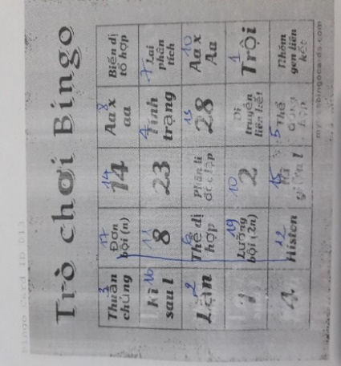 | 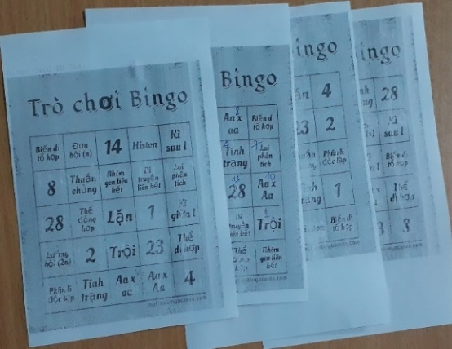

Bộ thẻ BINGO
- Trò chơi “DOMINO”
Ví dụ khi dạy bài: “Tiết 6: Bài tập chương I – Sinh học 9”
- Mục tiêu: Học sinh củng cố những kiến thức cơ bản của chương. Định hướng các năng lực được hình thành: năng lực nhận biết; năng lực giao tiếp, năng lực hợp tác, năng lực phát hiện vấn đề, năng lực khái quát hóa và rút ra kết luận. năng lực tư duy, sáng tạo, năng lực ghi nhớ kiến thức cho bản thân, năng lực liên kết và chuyển tải kiến thức.
- Chuẩn bị:
+ Giáo viên: 37 thẻ thông tin: câu hỏi/ trả lời do GV soạn thảo sẵn (số thẻ tùy theo giáo viên)
+ Học sinh xem lại các kiến thức đã học.
- Cách chơi:
Bước 1: Có 2 cách chơi:
+ Nếu chơi theo cặp (2 người), mỗi người lấy ngẫu nhiên 7 thẻ trừ thẻ bắt đầu vậy còn 22 thẻ. HS ghép các cặp đôi câu hỏi, câu trả lời và tạo hình sáng tạo, người nào hết thẻ trước là chiến thắng.
+ Nếu chơi 4 người, mỗi người lấy ngẫu nhiên 4 thẻ, trừ thẻ bắt đầu, vậy còn 20 thẻ. HS ghép các cặp đôi câu hỏi, câu trả lời và tạo hình sáng tạo, người nào hết thẻ trước là chiến thắng.
Bước 2: Hs các nhóm giữ nguyên tạo hình của nhóm
Bước 3: Đánh giá đồng đẳng gồm điểm xếp tạo hình sáng tạo, sau đó chấm chéo giữa các nhóm về nội dung câu trả lời.
Bước 5: Giáo viên nhận xét, tổng kết.

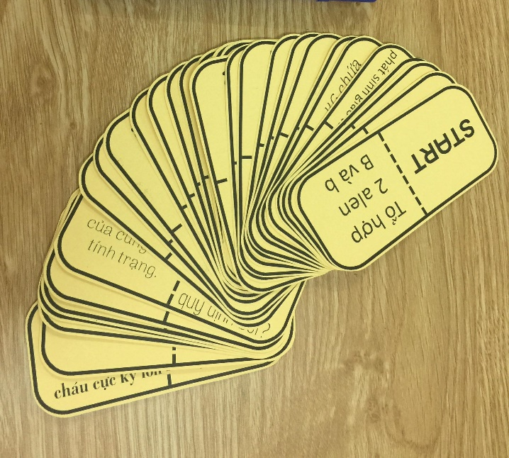 | 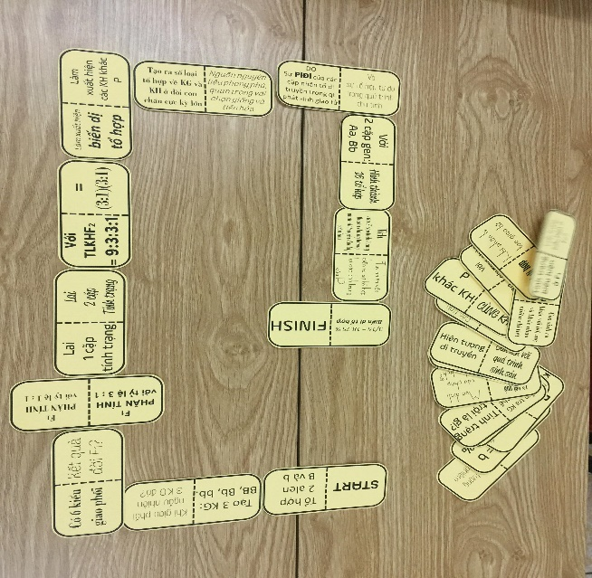
Bộ thẻ DOMINO

- Trò chơi “Mảnh ghép bí ẩn”
Ví dụ: Khi dạy: “Chủ đề Phân bào – Sinh học 9”
- Mục tiêu: Học sinh củng cố những kiến thức cơ bản của chủ đề. Định hướng các năng lực được hình thành: năng lực nhận biết; năng lực giao tiếp, năng lực hợp tác, năng lực sử dụng ngôn ngữ, năng lực phát hiện vấn đề, năng lực khái quát hóa và rút ra kết luận.
- Chuẩn bị:
+ Giáo viên: 6 bộ mảnh ghép gồm câu hỏi và trả lời trong nội dung cần ôn tập.
+ Học sinh: xem lại các kiến thức đã học.
- Luật chơi: Chia lớp thành 6 đội, mỗi đội 1 bộ mảnh ghép, quy định thời gian hoàn thành bảng mảnh ghép.
- Tổng kết trò chơi: Đội nào tập trung được sức mạnh tập thể chắc chắn sẽ hoàn thành đúng mảnh ghép nhanh hơn. Đội nào ghép đúng và nhanh nhất cộng 3 điểm, nhì cộng 2 điểm, ba cộng 1 điểm, đội về cuối không được công điểm

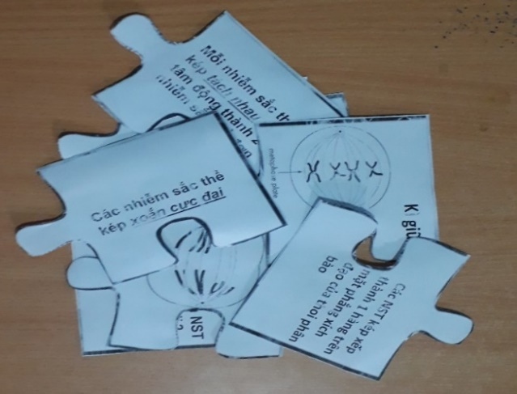 | 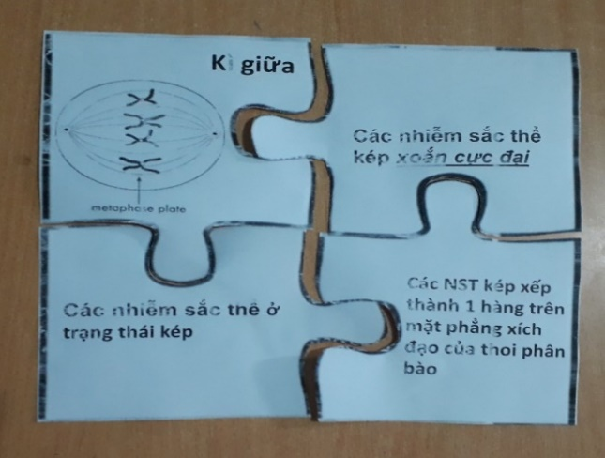

Bộ mảnh ghép bí ẩn
- Trò chơi “Tiến lên cùng Sinh học”
Ví dụ: Khi dạy bài: “Tiết 35: Ôn tập – Sinh học 8”
- Mục tiêu: Học sinh củng cố những kiến thức cơ bản của chương. Định hướng các năng lực được hình thành: năng lực nhận biết; năng lực giao tiếp, năng lực hợp tác, năng lực phát hiện vấn đề, năng lực khái quát hóa và rút ra kết luận, năng lực tư duy, sáng tạo, năng lực ghi nhớ kiến thức cho bản thân, năng lực liên kết và chuyển tải kiến thức.
- Chuẩn bị:
+ Giáo viên: 6 bộ thẻ bài giống nhau, mỗi bộ có 60 thẻ gồm 2 màu (màu tượng trưng cho câu hỏi và câu trả lời) có nội dung kiến thức của chương (số thẻ tùy theo giáo viên).
+ Học sinh xem lại các kiến thức đã học.
- Cách chơi:
+ Giáo viên chia lớp thành 6 đội chơi. Mỗi đội nhận 1 bộ thẻ bài.
+ Luật chơi: Một thành viên sẽ chia các thẻ bài đều cho mỗi thành viên trong đội, thành viên nào có thẻ được đánh dấu sẽ được quyền đi trước - trả lời thành các mệnh đề đúng. Trường hợp thành viên có cặp đôi (cả câu hỏi và câu trả lời) thì được đi đôi.
- Tổng kết trò chơi: Thành viên nào trong đội hết bài trước sẽ là người chiến thắng, tương tự có người thứ 2, thứ 3, thứ 4 và thua cuộc.
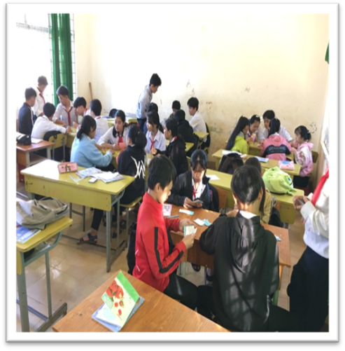
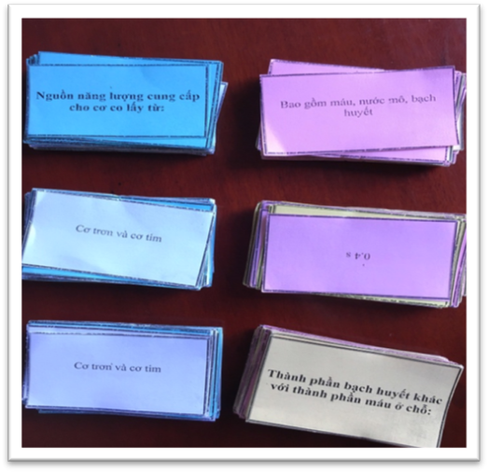
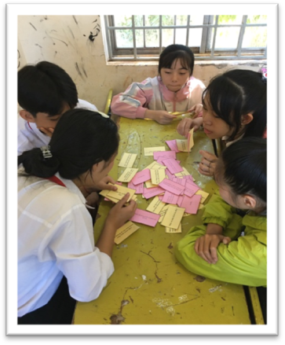

Bộ thẻ bài, mỗi bộ có 2 màu tương ứng câu hỏi và trả lời.
Các đội hăng hái, tích cực tham gia ôn tập kiến thức

III. KẾT QUẢ ĐẠT ĐƯỢC
Ở phạm vi biện pháp này, tôi không đề ra một mô hình chung nào cho các tiết ôn tập. Đó chỉ là những gì tôi đã nghĩ, đã làm cho bản thân mình. Dạy theo cách này tôi thật sự hài lòng với kết quả học tập của học sinh. Tiết ôn tập trở nên sinh động, cuốn hút, xua tan được bầu không khí căng thẳng trong giờ học, không còn hiện tượng ngủ gật trong giờ học kể cả tiết 5. Qua thực tế áp dụng biện pháp này ở khối lớp 6, 8, tôi đã thu được một số kết quả sau:
Trước khi áp dụng biện pháp này vào thực tế hoạt động giáo dục. Tôi nhận thấy rằng, học sinh đa số thụ động, ngại phát biểu, uể oải, thờ ơ không tập trung diễn ra thường xuyên trong các tiết ôn tập. Khi kiểm tra lại nội dung kiến thức đã ôn tập thì các em còn tỏ ra lúng túng, củng cố nội dung chưa sâu sắc.
Sau khi áp dụng biện pháp này, tôi nhận thấy ý thức học tập của các em sau khi tham gia các hoạt động trò chơi đó được nâng lên rõ rệt. Các em sôi nổi, hăng say học tập hơn, từ đó khắc sâu kiến thức của chương hoặc phần đã học.Thông qua các hoạt động trò chơi các em đã hình thành được một số kĩ năng, năng lực nhất định.
Kết quả khảo sát trong 128 em học sinh khối 8 do tôi giảng dạy như sau:
Nội dung câu hỏi | Câu trả lời | Trước khi áp dụng biện pháp |  | Sau khi áp dụng biện pháp
Nội dung câu hỏi | Câu trả lời | Số lượng | Tỷ lệ % | Số lượng | Tỷ lệ %
- Em có hứng thú với tiết học ôn tập? | Có | 38 | 29.7% | 128 | 100%
- Em có hứng thú với tiết học ôn tập? | Không | 90 | 70.3% | 0 | 0%
- Kết quả điểm kiểm tra. | Giỏi | 10 | 7.8% | 26 | 20.3%
- Kết quả điểm kiểm tra. | Khá | 28 | 21.9% | 45 | 35.2%
- Kết quả điểm kiểm tra. | Trung bình | 58 | 45.3% | 52 | 40.6%
- Kết quả điểm kiểm tra. | Yếu | 32 | 25% | 5 | 3.9%

Biện pháp mang tính liên tục, đã được áp dụng thực hiện liên tục nhiều năm do tôi giảng dạy (năm học 2018-2020) và đạt hiệu quả.
Biện pháp có thể áp dụng trên diện rộng với nhiều môn học, nhiều đối tượng học sinh trên nhiều vùng, miền khác nhau vì ít tốn kém, dễ thực hiện, hiệu quả cao, chỉ cần điều chỉnh nội dung câu hỏi phù hợp với tình hình thực tế của nhà trường, phù hợp với đối tượng học sinh.
IV. KẾT LUẬN
Thông qua trò chơi ôn tập, giúp học sinh có thể rèn luyện về giác quan, tạo cơ hội giao lưu với mọi người, cùng hợp tác với bạn bè, đồng đội trong nhóm tổ đây là một hoạt động được tổ chức có tính chất vui chơi, giải trí, thư giản. Nhưng đồng thời thông qua hoạt động này học sinh ôn tập và khắc sâu được nội dung cốt lõi của phần hoặc chương bài ngay tại lớp. Khi tham gia các trò chơi học tập học sinh sẽ có điều kiện thể hiện khả năng của mình, giúp các em mạnh dạn, tự tin, giao tiếp tốt hơn, sống hòa nhã với bạn bè và được suy ngẫm.
Việc thực hiện thành công biện pháp đã tạo một sân chơi lành mạnh “học mà chơi, chơi mà học”, thông qua đó góp phần giúp học sinh có ý thức cao trong việc học tập, đúng theo phương châm “mỗi ngày đến trường là một ngày vui”.
Muốn dạy được các tiết ôn tập theo hướng trên, đòi hỏi GV phải có lòng nhiệt tình, chịu khó tìm tòi, thiết kế hệ thống câu hỏi ôn tập, sắp xếp bố trí thời gian cho thật cân đối, chặt chẽ; nhạy bén, linh hoạt trong việc xử lý các tình huống đột xuất. Đồng thời sự hào hứng của học sinh trong tiết ôn tập sẽ dẫn đến ồn ào do đó đòi hỏi giáo viên phải hết sức khéo léo ổn định và tiết chế các em trong quá trình tham gia trò chơi ôn tập.
Với khả năng còn hạn chế nên có thể biện pháp sẽ không tránh khỏi những sai sót. Rất mong nhận được sự góp ý kiến của quý thầy cô giáo để tôi hoàn thiện hơn.
Tôi xin trân trọng cảm ơn!

XÁC NHẬN CỦA ĐƠN VỊ NGƯỜI VIẾT

Lê Thị Kim Tín

